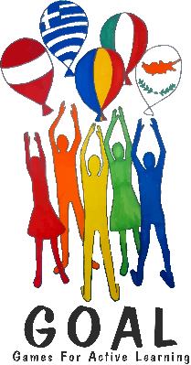
Dear GOAL team,
All the details of our trip have been fixed. Let me remind you of a few important things:
We will take the FLIXBUS from Graz Murpark to Vienna airport.
Our bus leaves at 4.45 – please be there at 4.35.
What to pack:
My tip: It will be quite warm in Patras, so bring cool, light clothes. You will need 1 warmer outfit (long trousers and pullover) for the flights or for a rainy evening. Pack as little as possible. We do not need many clothes.  Girls: Greek people do not like it if you show too much skin.  Shorts are ok for school, but they should not be “hot pants”. No belly-free tops, please. | Es wird recht warm, packe deshalb kühle, leichte Kleidung. Wir brauche 1 wärmeres Gewand (Pullover und lange Hose) für die Flüge oder falls es abends einmal kühl ist.  Packe so wenig wie möglich. Wir brauchen fast nichts.  Mädchen: Shorts sind auch in der Schule ok, sie sollten aber nicht zu kurz sein – keine „hot pants) und bitte keine bauchfreien Tops. Das wird in Griechenland in der Schule gar nicht gern gesehen.
A small daypack | Kleiner Rucksack für Tagesausflüge
Your passport: please keep your passport in a safe place. | Reisepass: packe deinen Pass an einen sicheren Ort (Bauchtascherl, Umhängetascherl, Rucksack)
A snack / lunch for the trip  We can refill your waterbottle at the airport. | Jause für die Reise, damit du dein Taschengeld nicht gleich am Flugplatz ausgeben musst.
A pullover or light jacket for the flight. It is usually quite cold on the airplane | Pullover oder leichte Jacke für den Flug. Im Flugzeug ist es oft recht kalt.
wallet | Geldtasche
A small suitcase or travel bag: Make sure you can carry it yourself. | ein kleiner Koffer oder Reisetasche die du gut selber tragen kannst.
swimsuit / swimming trunks | Badesachen
pyjamas or nightgown | Pyjama oder Nachthemd
underwear | Unterwäsche
a small towel for the beach | 1 kleines Handtuch (für den Strand)
1 pair of long trousers (for the flight or cool evenings) | 1 lange Hose für den Flug oder kühle Abende
T-shirts and other light clothes for 5 days | leichtes Gewand für 5 Tage
Toilet bag: toothpaste, toothbruch, … | Toilettzeug
Suncream with a high filter | Sonnenschutzcreme mit hohem Lichtschutzfilter
folding umbrella or raincoat | Regenschutz
mobile phone with charger | Handy mit Ladegerät
1 pencil or pen | Bleistift oder Kugelschreiber
your Cool-tours travel diary | Dein Cool-tours Reisetagebuch

